武汉理工大学毕业设计（论文）
基于微服务的供应链履约物流系统的设计与实现

学院（系）： 计算机与人工智能学院
专业班级： 计算机科学与技术专业 zy2202班
学生姓名： 占鑫
指导教师： 刘春

学位论文原创性声明
本人郑重声明：所呈交的论文是本人在导师的指导下独立进行研究所取得的研究成果。除了文中特别加以标注引用的内容外，本论文不包括任何其他个人或集体已经发表或撰写的成果作品。本人完全意识到本声明的法律后果由本人承担。
作者签名：
年 月 日

学位论文版权使用授权书
本学位论文作者完全了解学校有关保障、使用学位论文的规定，同意学校保留并向有关学位论文管理部门或机构送交论文的复印件和电子版，允许论文被查阅和借阅。本人授权省级优秀学士论文评选机构将本学位论文的全部或部分内容编入有关数据进行检索，可以采用影印、缩印或扫描等复制手段保存和汇编本学位论文。
本学位论文属于1、保密囗，在 年解密后适用本授权书
2、不保密囗 。
（请在以上相应方框内打“√”）
作者签名： 年 月 日
导师签名： 年 月 日

摘 要
随着电子商务规模持续扩大，订单履约链路对系统并发处理能力、库存数据准确性以及仓储物流协同效率提出了更高要求。传统单体式履约系统在面对促销高峰、跨仓调度和多承运商协作等场景时，容易出现模块耦合度高、扩展成本大、库存状态不一致和异常处理不及时等问题。针对上述问题，本文围绕供应链正向履约与逆向拦截主流程，设计并实现了一套基于微服务架构的供应链履约物流系统。
系统以订单管理中心、全局库存中心、仓储管理系统和物流网关为核心业务模块，采用前后端分离和分层架构思想，将订单接入、路由寻源、库存预占、出库波次、复核打包、运单生成、物流轨迹同步以及订单取消拦截等功能进行模块化设计。在系统设计过程中，结合领域驱动设计的边界划分思想，对履约主单、库存预占记录、出库任务、物理包裹、物流运单等核心对象进行建模，并通过领域事件和消息队列实现各服务之间的异步协作，从而降低服务间耦合度并提升履约链路的可扩展性。
在系统实现方面，后端基于 Spring Boot 和微服务相关组件构建业务服务，前端采用 Vue 实现运营管理与仓储作业界面，数据库用于保存履约主单、库存流水、出库任务和物流轨迹等核心数据，Redis 与消息队列用于支撑库存并发控制、接口幂等和事件可靠传递。测试结果表明，系统能够完成订单接入、智能分仓、库存预占、仓储出库、物流发货、轨迹同步及逆向拦截等核心功能，相关测试结果均为正常，能够满足供应链履约物流系统的基本业务需求。
关键词：微服务；供应链履约；订单管理；库存预占；仓储出库；物流网关
Abstract
With the continuous growth of e-commerce business, order fulfillment systems are required to provide higher concurrency, more accurate inventory control and more efficient collaboration among warehousing and logistics resources. Traditional monolithic fulfillment systems are often difficult to scale in promotion scenarios and may suffer from high coupling, inconsistent inventory status and delayed exception handling. To address these problems, this thesis designs and implements a supply chain fulfillment logistics system based on microservice architecture, focusing on the main processes of forward fulfillment and reverse interception.
The system is divided into four core modules: Order Management System, Inventory Service Center, Warehouse Management System and Logistics Gateway. Based on the front-end and back-end separation pattern and layered architecture, the system modularizes functions such as order receiving, routing decision, inventory reservation, outbound wave generation, review and packing, waybill generation, logistics trace synchronization and order cancellation interception. During the design phase, domain-driven design ideas are introduced to model core objects such as fulfillment orders, stock lock records, outbound tasks, physical packages and waybills. Domain events and message queues are used to support asynchronous collaboration among services and to reduce coupling between business modules.
In the implementation phase, Spring Boot and microservice-related components are used to build the back-end services, while Vue is used to implement operation management and warehouse operation pages. MySQL stores core business data, and Redis together with message queues supports concurrent inventory control, interface idempotency and reliable event delivery. The test results show that the system can normally complete order receiving, routing, inventory reservation, warehouse outbound operation, logistics delivery, trace synchronization and reverse interception. Therefore, the system can satisfy the basic requirements of a supply chain fulfillment logistics system.
Key Words: microservices; supply chain fulfillment; order management; inventory reservation; warehouse outbound; logistics gateway

第一章 绪论

1.1 研究背景与意义
近年来，电子商务、即时零售和多仓协同配送等业务快速发展，企业的供应链履约模式逐渐由单一仓库发货转向多仓联动、订单拆分、库存协同和多承运商配送。用户在前端完成下单后，系统需要在较短时间内完成订单接入、仓库选择、库存预占、出库作业、物流发货和轨迹回传等操作。上述流程横跨订单、库存、仓储和物流多个业务域，任何一个环节处理不及时或数据不一致，都可能造成订单延迟、库存超卖、错发漏发或无效运输成本增加。
在传统单体系统中，订单管理、库存管理和仓储作业往往集中在同一套应用中实现。随着业务规模扩大，单体系统会逐渐暴露出模块边界不清晰、代码耦合度高、部署周期长、局部扩容困难等问题。例如，大促期间订单接入和库存预占压力显著增加，但仓储配置、物流规则等功能并不一定需要同步扩容。如果所有功能被绑定在同一应用中，系统很难针对高频链路进行独立优化，也不利于故障隔离。
微服务架构能够按照业务边界将复杂系统拆分为多个自治服务，使不同模块可以独立开发、独立部署和独立扩展。将该架构应用于供应链履约场景，有助于将订单接入、库存预占、仓储出库和物流网关等功能分别组织到相对独立的服务中，并通过接口调用和消息事件完成协作。同时，结合 Redis、消息队列、数据库事务和幂等控制等技术，可以提升系统在高并发履约场景下的稳定性和数据一致性。
因此，设计并实现一个基于微服务的供应链履约物流系统具有一定的实践意义。一方面，该系统能够模拟企业实际履约链路，帮助理解订单、库存、仓储和物流之间的协同关系；另一方面，通过对核心流程进行模块化设计和实现，可以提升系统的可维护性与扩展性，为后续接入更多仓库、更多物流承运商以及更多异常处理场景提供基础。

1.2 国内外研究现状
从业务发展角度看，供应链履约系统已经不再只是仓库内部的出入库管理工具，而是连接线上交易、库存计划、仓储作业和物流配送的综合性业务中枢。国外较早开展电子商务和供应链信息化建设的企业，通常将订单管理系统、库存系统、仓储管理系统和运输管理系统进行分层建设，并通过标准接口实现协同。随着云计算和容器化技术的发展，微服务、事件驱动架构和弹性伸缩机制逐渐被应用于订单履约、库存扣减和物流跟踪等高并发业务。
国内电商平台和零售企业在供应链数字化建设方面也进行了大量实践。面向大促、直播电商和全渠道零售等场景，企业需要同时处理短时间内大量订单请求，并保证库存可售数量准确。为降低超卖和错发风险，系统通常会在下单后先进行库存预占，在仓库完成出库后再转为实际扣减。同时，针对用户取消、仓库缺货、物流停运等异常情况，履约系统还需要支持逆向拦截和补偿处理，以减少无效仓储作业和物流成本。
从技术研究与工程实践看，当前履约类系统普遍关注三个方面：第一是服务拆分与边界划分，即如何将订单、库存、仓储和物流等业务域进行合理解耦；第二是数据一致性与并发控制，即如何在分布式环境下避免库存超卖、重复下发和状态错乱；第三是流程可观测与异常恢复，即如何通过日志、事件和补偿机制定位并恢复异常业务。本文正是围绕上述问题展开设计，重点关注供应链履约主流程的服务划分、数据建模、事件协作和功能实现。

1.3 研究目标和研究内容
本文的研究目标是设计并实现一套面向供应链履约主流程的物流系统。系统需要能够接收上游订单，依据收件地址、仓库服务范围和库存情况完成路由寻源，并在库存中心完成库存预占；随后将履约指令下发至仓储系统，由仓储系统完成波次生成、拣货、复核、打包和出库交接；物流网关负责对接第三方物流服务，完成运单申请和轨迹同步；当用户取消订单或出现异常时，系统能够根据订单所处状态执行拦截、释放库存或记录失败结果。
围绕上述目标，本文主要研究内容包括以下几个方面。第一，分析供应链履约物流系统的业务流程和功能需求，明确系统参与角色、正向履约主流程、逆向拦截流程以及性能、可靠性、安全性等非功能需求。第二，基于微服务思想对系统进行总体设计，将系统划分为订单管理、全局库存、仓储管理和物流网关等核心模块，并说明各模块在履约链路中的职责。第三，结合领域驱动设计思想，对履约主单、库存预占、出库任务、物流运单和物流轨迹等核心对象进行建模，设计领域服务、领域事件和数据库结构。第四，完成系统主要功能实现，并通过功能测试、接口测试和异常流程测试验证系统可用性。

1.4 论文结构安排
本文共分为五章，具体结构安排如下。
第一章为绪论，主要阐述课题研究背景与意义，分析供应链履约系统的研究现状，明确本文研究目标、研究内容以及论文整体结构。
第二章为系统需求分析，从系统建设目标、功能性需求和非功能性需求三个方面展开，重点说明订单接入、库存预占、仓储出库、物流发货和逆向拦截等核心业务流程。
第三章为系统设计，围绕系统总体架构、功能模块、领域层、应用层、基础设施层、表示层和数据库设计进行说明，明确各模块之间的协作关系和数据模型。
第四章为系统实现与测试，介绍系统开发环境、核心功能实现流程、运行界面预留位置以及系统测试结果，验证系统核心功能的正确性和可用性。
第五章为总结与展望，总结本文完成的主要工作，分析系统存在的不足，并对后续优化方向进行展望。

第二章 系统需求分析

2.1 系统建设目标
本系统的建设目标在于构建一个高并发、高可用且具备强大协同能力的供应链履约系统。该系统需要保障正向链路交付与库存精准防超卖，也需要整个履约核心流程在面对电商大促等海量请求冲击时，具备高性能与高稳定性。从而全方位降低企业的履约成本并提升用户的最终体验。

2.2 功能性需求分析

2.2.1 业务流程分析
以下选取两个履约系统核心的业务流程进行详细介绍，以突出其关键特点和重要性。
（1）正向履约主流程
上游电商平台将销售订单推送至 OMS 履约中心接收后，结合收货地址与 ISC 库存中心的水位数据，执行路由算法决定发货仓库；
决策完成后，ISC 执行库存预占；随后 OMS 将指令下发至对应的 WMS 仓储系统；WMS 将多笔零散订单聚类为波次，指导工人完成拣货、复核与打包；最后交由物流网关获取物流面单并推送至三方物流公司发货。
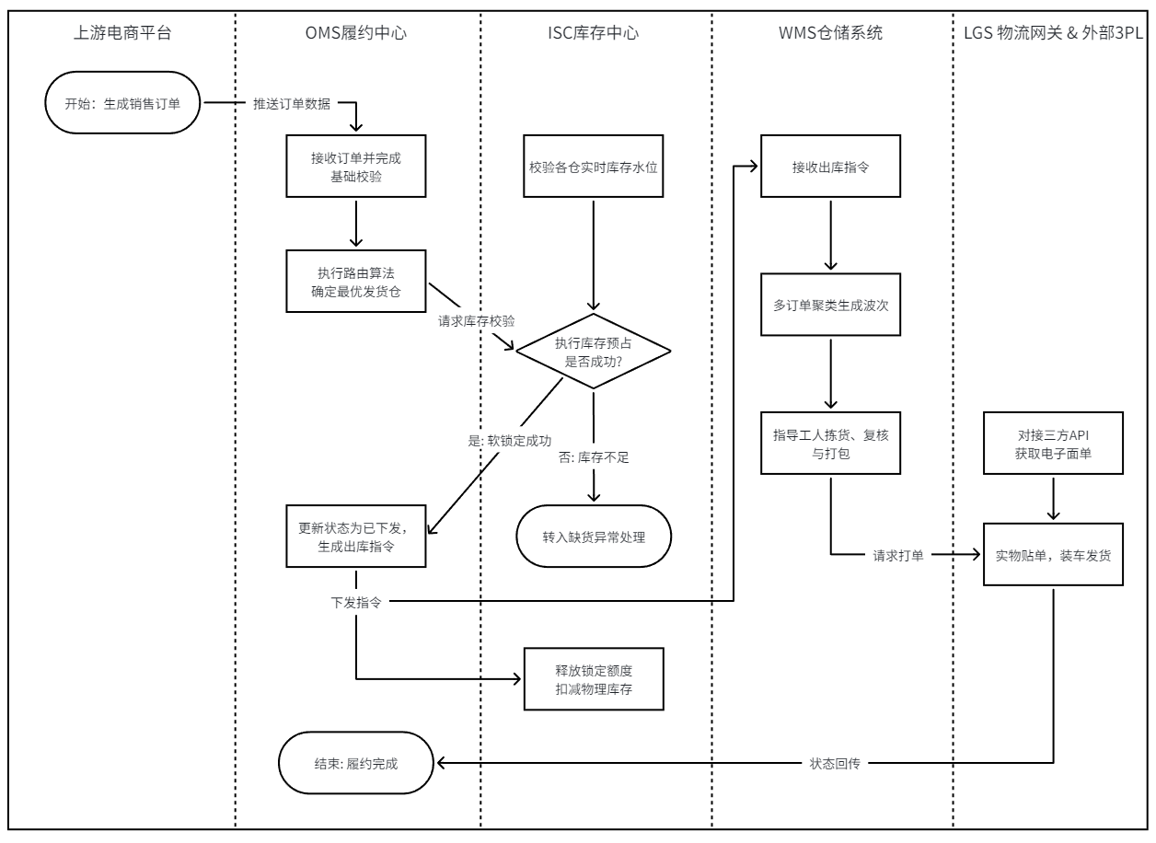
- （2）逆向拦截与异常处理流程
在供应链的实际运行中，正向履约链路并非总是不出差错。用户下单后可能会因为各种原因发起取消订单申请；系统内部也可能因为库存超卖、物流停运等触发异常熔断。为了保障用户体验并减少无效的仓储物流成本，系统必须具备强大的逆向拦截能力。
逆向拦截流程能够高效响应上游发起的订单取消请求，核心策略依据 OMS 接收请求时订单所处的生命周期状态动态决策。若订单状态显示已完成发货交接，OMS 将直接拒绝拦截请求，提示转入售后退货流程。
对于尚处于待调度或已分仓但未下发的订单，OMS 立即把主单状态更新为已取消，并同步调用 ISC 释放预占库存完成闭环。若发货指令已推送至 WMS，情况则更为复杂，OMS 需发起中止指令，WMS 接收后校验库内实际作业进度；倘若作业尚未进入不可撤销环节，WMS 锁定任务并反馈拦截成功，触发 OMS 终结订单并通知 ISC 释放库存；反之若包裹已完成打包或交接，WMS 反馈拦截失败，OMS 记录失败日志并维持原正常发货流程，后续交由售后机制处理。
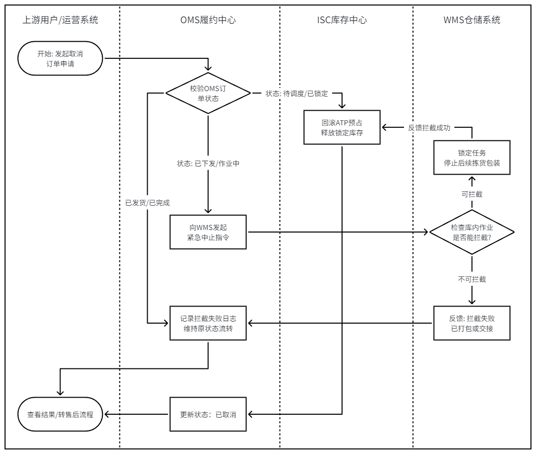

2.2.2 用例分析
本系统主要面向上游订单系统、运营人员、仓储作业人员以及系统管理人员。系统管理员负责系统基础规则与权限配置等管理工作，包括对智能路由规则的配置、全局库存安全水位的管理以及物流承运商的维护等；运营人员则主要负责对全链路履约轨迹的跟踪以及缺货等异常情况的人工介入处理；上游订单系统作为前台交易环节的自动化对接方，负责向本系统推送销售订单并发起拦截指令；仓储作业人员作为线下物理履约的直接执行者，主要进行出库波次的管理、实物拣货、复核打包以及交接发货等操作。系统为各端划分了明确的功能边界，功能边界清晰，有利于多部门高效协同。
- （1）上游订单系统与运营人员
上游订单系统是履约流程的自动化起点，其主要功能包括：自动化推送与同步销售订单功能、在用户前端发起退款时向本系统下发拦截指令的功能等。运营人员则是业务的监控者与兜底方，其负责范围包括：对订单全生命周期履约轨迹的查询功能、在库存不足或路由失败时处理调度异常的功能等。其中，当上游订单系统触发拦截指令时，必然需要本系统先包含执行校验订单状态的操作，以判断当前是否具备拦截条件。上游订单系统与运营人员角色的协同通过用例图表示如图所示。
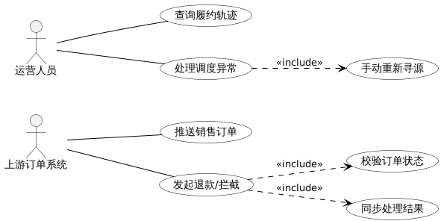
- （2）仓储作业人员
仓储作业人员是供应链线下物理交付环节的直接执行者，其功能主要包括：生成与管理出库波次功能、根据系统指引执行拣货任务功能、对拣出的商品进行复核与称重打包功能，以及最终的包裹交接发货功能。在复核打包环节，系统会自动包含校验商品条码以及向第三方物流系统获取电子面单等关键辅助操作，以确保实物出库与物流数据的准确绑定。仓储作业人员角色通过用例图表示如图所示。
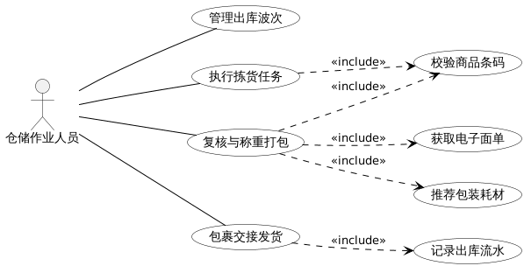
- （3）系统管理人员
系统管理人员负责维护系统底层配置与业务规则，其功能包括：配置智能路由寻源规则、管理库存安全水位、查询库存预占日志以及维护物流承运商和计费规则等。通过维护上述基础参数，系统管理人员能够保障履约链路按照既定规则稳定运行。系统管理人员角色通过用例图表示如图所示。
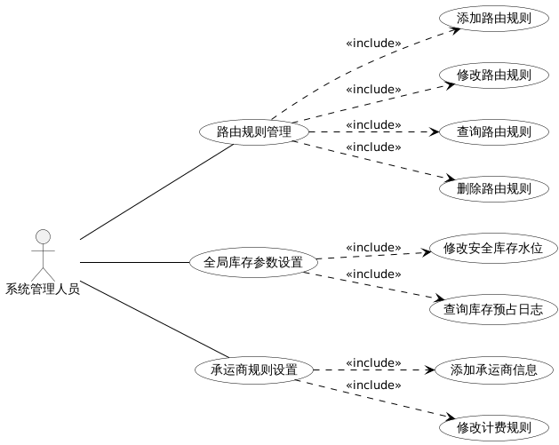

2.3 非功能需求分析
履约物流系统作为连接线上交易与线下仓储物流的核心中枢，其非功能性需求至关重要，直接决定了系统在高并发商业场景下的支撑能力、数据的准确性以及后期的运维成本。以下从性能、可靠性、可维护性和安全性等方面对系统非功能性需求进行分析。
- （1）性能需求
本系统需在订单集中涌入时保持较高处理效率，并在合理时间内返回处理结果。对于核心的写操作，如订单出库指令的生成响应需要快速响应，以确保高效的自动化流转。同时，系统需要具备较高吞吐量，能够利用消息队列进行削峰填谷，平滑处理短时间内暴增的交易订单。此外，系统应具备良好的弹性可扩展性，能够根据 OMS、ISC、WMS 等不同模块的流量特征进行独立的容器化水平扩容，在不影响整体稳定性的前提下应对业务的快速增长。
- （2）可靠性与一致性需求
履约系统对数据的准确性要求极高，任何故障都可能导致库存超卖或错发漏发。系统必须具备高可用性，确保核心履约链路在主要业务时间内保持可用。在微服务架构下，系统应具备强大的容错与降级能力，当个别非核心下游服务（如外部物流接口）发生网络中断或超时故障时，能够自动熔断并降级至备用逻辑，避免引发雪崩效应。对于跨微服务的核心业务，系统必须通过分布式事务机制以及事件驱动架构，保障数据在不同微服务节点间的最终一致性，避免因服务异常导致的数据状态异常。
- （3）可维护性与可扩展性需求
随着业务领域的不断深化与拓展，供应链规则将频繁变更。系统需要具备良好的可维护性，以支撑后续业务迭代。本系统采用领域驱动设计与微服务架构，有助于提升系统可扩展性。通过将庞杂的履约系统拆解为订单管理、库存中心、仓储作业等多个边界清晰的微服务，极大地降低了各业务域之间的代码耦合度。当有新的业务需求时，开发团队可以通过新增或升级单一微服务来满足需求，而无需对全局架构进行改动。
- （4）安全性需求
由于履约系统内流转着包含用户隐私与企业资产的敏感数据，系统需要建立严密的安全性保障。应提供完善的身份认证和基于角色的访问控制授权机制，确保上游运营人员、仓储作业人员与系统管理员只能访问并操作其权限范围内的功能与数据。此外，对于暴露在外部网关的接口需进行防重放、防篡改校验，针对用户隐私数据在数据库落盘与前端展示时均需进行加密处理，防止数据泄露。

第三章 系统设计

3.1 系统总体设计

3.1.1 系统功能模块设计
本履约物流系统对复杂的供应链业务进行了合理的边界划分，系统划分为四大核心业务模块（OMS、ISC、WMS、物流网关）。这种模块化设计不仅能够有效隔离各业务域的复杂性，还能针对不同模块的流量特征进行独立的水平扩展。
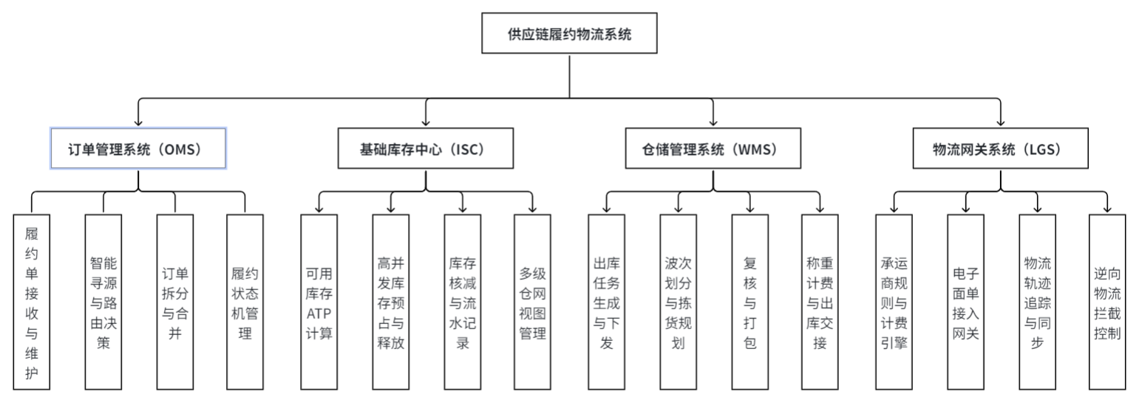
1）订单管理模块
订单管理模块主要负责接收上游交易订单，并协调后续履约流程，在供应链履约体系中承担订单调度与管理的功能。系统通过标准化接口接收来自电商平台或业务前台的销售订单，对订单参数进行校验并完成必要的数据转换，随后生成系统内部统一格式的履约主单以供后续处理。在订单处理过程中，系统会根据收件人地址、各仓库的实时库存情况以及不同承运商的运输时效和运费信息，对可选发货方案进行综合计算，从而选择在满足配送时效前提下成本相对较低的发货仓库。当单个仓库库存不足以满足订单全部商品需求时，系统会按照预设规则对订单进行拆分，生成多个子履约单；对于同一用户在短时间内发往同一地址的多个订单，系统也可以在下发仓库前进行合并处理，以减少物流费用及包装材料消耗。此外，系统还负责维护履约订单在整个履约过程中的状态变化，并通过消息队列向其他系统发布状态变更事件，以便相关模块进行后续处理。
2）全局库存中心模块
全局库存中心用于提供统一且实时的库存数据视图，并在高并发交易场景下保证库存数据的一致性，从而避免出现超卖情况。系统通过对各仓库库存数据进行实时汇总，并结合已冻结库存以及预设的安全库存阈值，计算当前可用于订单分配的可承诺库存。在订单履约过程中，当 OMS完成仓库选择后，系统会对指定SKU执行库存预占操作，通过分布式锁机制保证并发环境下库存操作的正确性；若后续因用户退款或其他业务异常导致订单取消，则通过异步补偿机制释放已冻结的库存。此外，系统还会监听仓储管理系统发送的出库确认事件，在确认商品已完成实际出库后，将原有的库存预占状态转为实际库存扣减，并生成详细的库存变更记录，为后续财务核算与对账提供数据依据。
3）仓储管理模块
仓储管理系统主要负责仓库内部作业流程的管理，将线上系统下发的履约指令转化为具体的仓储操作任务。系统在接收到OMS发送的履约订单后，会结合仓库内部的库区和库位布局生成相应的出库作业任务，并对任务进行统一管理。在拣货阶段，系统通过一定的策略将多个订单组合为拣货波次，并将任务下发至PDA等手持终端设备，以提高仓库作业效率。在分拣和打包环节，工作人员通过扫描商品条形码对商品种类和数量进行再次校验，以减少错发或漏发的情况，同时系统会根据商品体积信息推荐合适的包装材料。完成打包后，系统会打印物流面单并粘贴到包裹上，包裹经过电子秤称重后确认实际重量并计算相应运费，待包裹完成装车扫描后，订单状态被更新为“已出库”，并向上游系统发送相应的状态通知。
4）物流网关模块
物流网关模块主要用于系统与第三方物流服务商之间的对接与统一管理，负责处理物流相关的数据交互与配送服务接入。系统维护各物流公司的配送范围及计费规则，包括首重与续重费用标准等信息，并根据订单配送地址及包裹信息选择合适的物流服务商。在运单处理方面，系统对主流物流公司的开放平台接口进行统一封装，屏蔽不同平台之间的接口差异，从而为WMS提供统一的运单号申请以及电子面单打印服务。在物流运输过程中，系统通过API轮询等方式获取物流节点信息，例如揽收、中转、派件以及签收等状态，并将这些信息同步到订单履约状态中，以保证物流信息的及时更新。当用户发起退款且包裹尚未实际交付给快递员时，系统还可以向WMS或物流公司发送拦截指令，从而避免不必要的发货及运输成本。

3.1.2 系统总体体系架构设计
在微服务内部架构的设计与实现过程中，本系统在结构划分上参考了领域驱动设计（Domain-Driven Design，DDD）的一些思想，对系统内部各层职责以及数据在不同层之间的流转方式进行了约束。但在具体实现上并未采用完整的充血模型，而仍然以传统分层架构和贫血模型为主，即领域对象主要用于数据承载，核心业务逻辑仍集中在服务层中完成。系统详细分层设计如图所示。
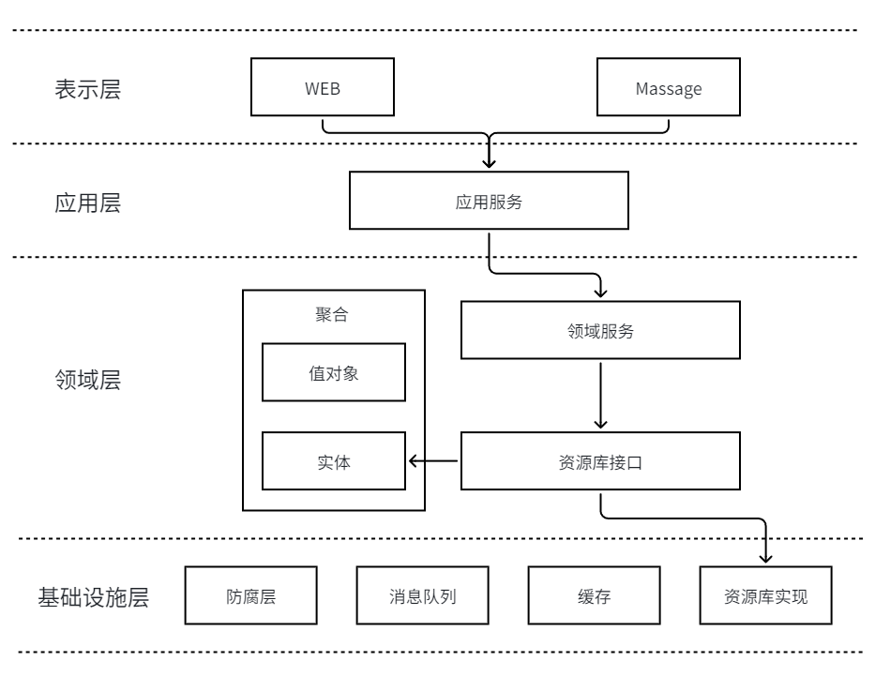
1）表示层
该层主要负责对外提供网络访问接口，例如 RESTful API 或 RPC 服务等。为了避免系统内部模型直接暴露给外部调用方，该层在与外部系统进行数据交互时统一使用数据传输对象（DTO）。DTO 主要用于承载接口请求参数与返回结果，通过这种方式可以将系统内部的数据结构与外部接口进行隔离，降低外部调用对内部模型结构的影响。
2）应用层
应用层主要负责业务流程的组织与协调。在业务规模较大的情况下，应用服务通常需要对多个服务组件进行调用和组合，并负责统一处理事务控制、安全上下文以及调用流程管理等通用逻辑。该层会将接口层传入的 DTO 转换为系统内部使用的业务对象，再调用下层服务完成具体业务处理，从而在系统结构上起到承上启下的作用。
3）领域层
领域层用于组织与业务概念相关的数据结构与服务接口。由于系统整体采用贫血模型设计，领域对象（Domain Object，DO）主要承担业务数据载体的角色，而具体业务规则更多通过领域服务或业务服务实现。例如在履约相关业务中，订单、库存等对象主要用于描述业务状态，而涉及多对象协作的处理逻辑则在服务层中完成。通过这种方式，可以在保持代码结构清晰的同时降低领域模型实现复杂度。
4）基础设施层
基础设施层主要为系统提供底层技术支持，例如数据持久化、缓存访问以及外部系统调用等功能。该层通常包含资源库（Repository）的具体实现，用于将系统内部使用的业务对象转换为与数据库表结构对应的持久化对象（PO），并通过 MyBatis 等数据访问组件完成数据读写操作。此外，在系统需要调用其他微服务或外部系统时，也会在该层或独立组件中进行接口封装和适配，以减少外部系统变化对本系统内部结构的影响。

3.2 领域层设计
在传统的面向对象设计以及典型的 MVC 架构中，系统中的领域对象往往只包含数据属性，而缺乏实际的业务行为，这种情况被称为“贫血模型”。在这种设计方式下，对象更多承担数据载体的角色，用于在控制层、服务层以及数据访问层之间传递信息，而具体的业务处理逻辑则集中在各类服务或控制器中完成。随着系统规模扩大，业务逻辑容易在不同模块中分散实现，导致代码结构逐渐变得复杂，也会在一定程度上增加系统维护的难度。在供应链履约这类涉及订单状态流转、库存变化以及物流协同的业务场景中，如果缺乏清晰的结构划分，不同模块之间对同一数据的操作可能会变得难以统一管理，从而增加系统维护和扩展的复杂度。当数据结构或业务规则发生调整时，往往需要对多个相关模块进行同步修改。
为改善系统结构的可维护性，在系统设计过程中参考了领域驱动设计中的部分思想，对系统内部的业务模块进行了相对清晰的领域划分。例如，通过领域划分明确不同业务模块的职责边界，并借鉴聚合等概念对核心业务对象进行组织，以减少对象之间过度复杂的关联关系。同时，在系统结构设计中也参考了仓储（Repository）等模式，用于对数据访问过程进行一定程度的封装，从而降低业务逻辑与底层数据存储之间的耦合。不过在具体实现上，系统并未完全按照DDD的充血模型进行构建，而是继续采用较为常见的贫血模型结构，即领域对象主要用于描述业务数据状态，而核心业务处理逻辑仍然集中在服务层中实现。通过这种方式，在保持系统结构相对清晰的同时，也控制了实现复杂度，使系统更符合当前项目规模与开发条件。随后将对本履约物流系统中领域相关模块的设计进行进一步说明。

3.2.1 领域模型类设计
在本节中，将参考领域驱动设计中的一些基本概念，对履约物流领域中的主要业务对象进行建模，并在此基础上使用面向对象的方法将其设计为具体的类结构。本系统仅借鉴DDD中的部分建模思想来辅助进行领域划分和对象设计，在具体实现上仍然采用传统分层架构和贫血模型。
在DDD中，实体（Entity）是指在领域中具有唯一标识的对象，这类对象通常具有较为明确的生命周期，其状态会随着业务流程的推进而发生变化，但其身份标识始终保持不变。在本系统中，履约主单可以被建模为实体对象。每一笔履约主单都具有唯一的标识，例如订单编号，并包含订单状态等相关属性。随着订单从创建到出库、签收等流程的推进，其状态可能发生变化，但订单编号始终保持不变，因此适合作为实体进行建模。
值对象（Value Object）通常不具有唯一标识，而是用于描述某些属性集合，其相等性一般由内部属性决定。在履约物流系统中，收件人信息可以作为值对象进行建模，例如姓名、联系电话和收货地址等信息。这些数据主要用于描述订单的配送目的地，不需要独立的身份标识，因此更适合作为值对象使用。
对基于微服务的供应链履约物流系统中的业务概念进行建模的结果如表 3-1 所示。
模型名称 | 模型类型 | 对应的类 | 描述
履约主单 | 实体 | FulfillmentOrder | 表示一个履约主单
履约单明细 | 实体 | FulfillmentOrderDetail | 表示履约主单的一个明细项
收件人信息 | 值对象 | ReceiverInfo | 表示履约单的收件人信息
路由寻源规则 | 值对象 | RoutingRule | 表示一个路由寻源规则
全局库存 | 实体 | GlobalStock | 表示仓库中的全局库存信息
库存预占记录 | 实体 | StockLockRecord | 表示一条库存预占记录
库存变更明细 | 实体 | StockLedger | 表示一条库存变更明细
出库波次单 | 实体 | OutboundWave | 表示一个出库波次单
出库任务单 | 实体 | OutboundTask | 表示一个出库任务单
出库任务明细 | 实体 | OutboundTaskDetail | 表示出库任务单的一个明细项
拣货单 | 实体 | PickTask | 表示一个拣货单
物理包裹 | 实体 | PhysicalPackage | 表示一个物理包裹
包装耗材 | 值对象 | PackageMaterial | 表示一种包装耗材
物流运单 | 实体 | Waybill | 表示一个物流运单
物流轨迹 | 值对象 | LogisticsTrace | 表示一条物流轨迹信息
接下来对上述模型的关联关系进行分析。一个履约主单可以包含多种待发货商品，因此履约主单与履约单明细之间是一对多的关系。同时，一个履约主单只有一个确定的发货目的地，故履约主单与收件人信息是一对一的关系。
对于库存操作，一条全局库存记录会随着多笔订单的并发调度产生多次库存锁定与实际扣减流水，因此全局库存与库存预占记录、库存变更明细之间是一对多的关系。
在仓储作业过程中，为了提高拣选效率，一个出库波次单通常包含多个出库任务单，所以出库波次单与出库任务单是一对多的关系。一个出库任务单对应着具体的实物拣选动作，它包含多个出库任务明细，即一对多的关系。在实际作业执行时，一个出库任务单会被分配为一个独立的拣货单，两者是一对一的关系。在复核打包环节，一个出库任务单中的商品可能因为体积超限被拆分为多个包裹进行装箱，因此出库任务单和物理包裹是一对多的关系。
在物流交接环节，每一个物理包裹都对应且仅对应一张唯一的电子面单，故物理包裹与物流运单是一对一的关系。随着包裹发出，一个物流运单会在不同的时间点产生多个途经站点的轨迹记录，因此物流运单与物流轨迹之间是一对多的关系。
基于上述分析结果，可据此绘制领域模型类图，具体如图 3-4 所示。该图展示了领域模型中的主要实体及其关系，为后续系统设计与实现提供依据。
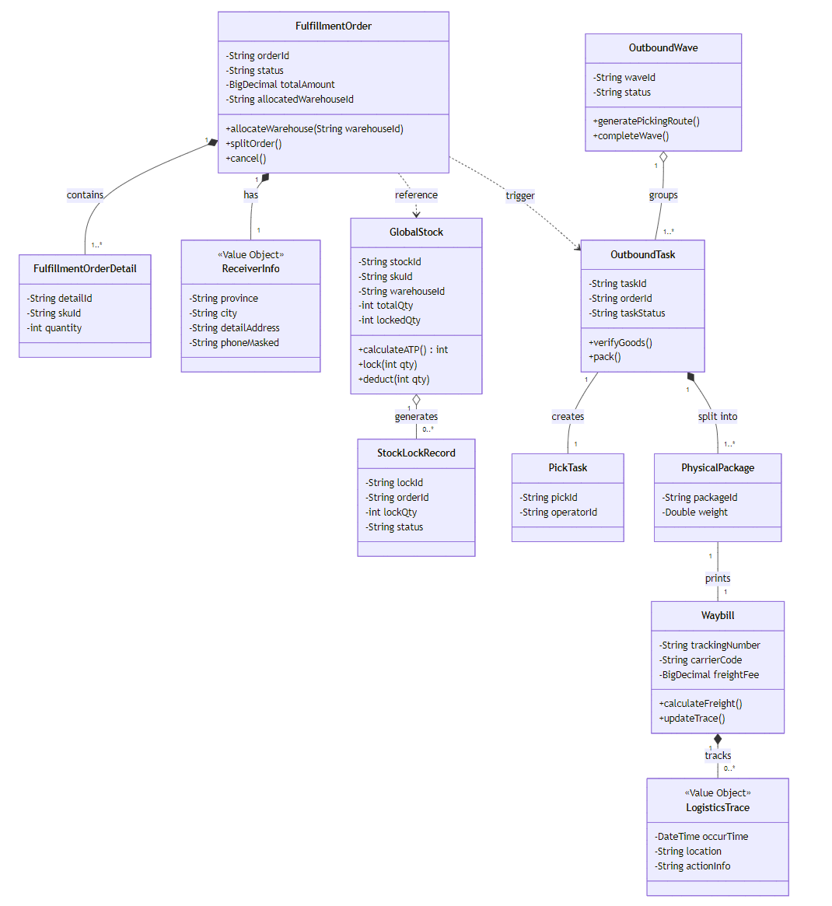

3.2.2 领域服务的设计
领域服务通常用于处理涉及多个业务对象的操作逻辑，它本身不保存业务状态，而是根据输入参数进行处理并返回结果。在本系统中，领域服务主要用于协调不同业务对象之间的协作，以及封装一些相对独立的业务处理过程。由于系统整体仍然采用贫血模型结构，因此领域对象主要用于表示业务数据，而具体处理逻辑仍主要由服务层完成，领域服务更多作为一种结构划分方式来组织相关业务功能。
在履约物流系统中，根据不同业务模块的职责，设计了若干与业务处理相关的服务。例如，在订单履约模块中设计了智能寻源路由服务，用于在订单生成后根据仓库位置、库存情况以及物流配送信息等因素选择合适的发货仓库；在库存管理模块中设计了库存分配服务，用于处理库存检查和库存预占等操作；在仓储管理模块中设计了波次生成服务，用于将多个出库任务组合为拣货波次，以提高仓库作业效率；在物流相关模块中设计了承运商选择与运费计算服务（CarrierSelectionService），用于根据配送地址、重量以及物流规则选择合适的物流公司并计算运费。通过这种方式，可以在保持系统结构清晰的同时，对相关业务逻辑进行合理组织。

服务名称 | 类名 (Class Name) | 涉及聚合 | 核心职责描述
智能寻源服务 | RoutingDecisionDomainService | 履约主单、全局库存 | 基于距离、成本、库存因子的多维度分仓算法。
订单拆分服务 | OrderSplitDomainService | 履约主单 | 处理因库存不足、温层不同导致的父子订单拆分逻辑。
安全库存推演服务 | SafetyStockDomainService | 全局库存 | 动态计算大促期间的安全水位，防止超卖。
波次生成服务 | WaveGenerationDomainService | 出库任务、出库波次 | 基于路径优化算法的任务聚类与波次划分。
承运商优选服务 | CarrierSelectionDomainService | 物流运单、计费规则 | 运费试算与最优物流渠道匹配。
为说明领域服务在系统中的协作方式，以“履约智能分仓”流程为例，其协作逻辑如图所示。
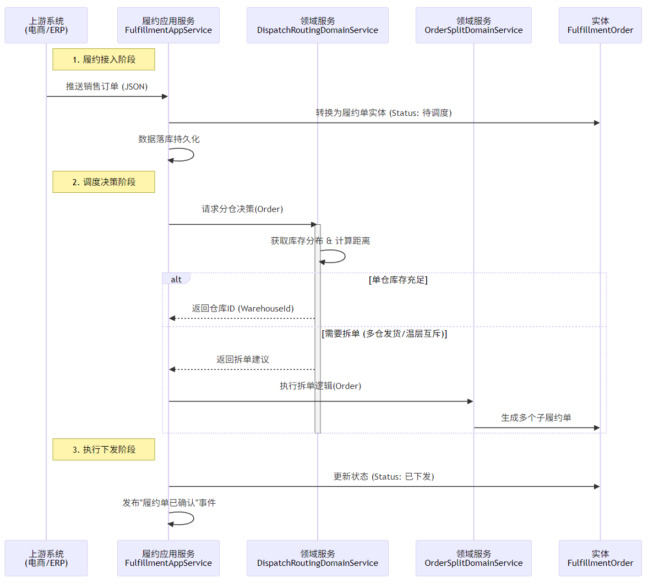

3.2.3 领域事件设计
在系统设计中，不同业务对象之间需要相互协作以完成完整的履约流程。在对系统中的主要业务对象进行划分后，如果对象之间通过大量直接引用进行交互，容易造成模块之间的耦合度过高。为降低这种耦合关系，在系统设计中引入了领域事件的概念。当系统中发生某些重要的业务变化或关键操作时，会产生相应的事件，并由其他模块根据需要进行处理。
领域事件通常表示系统中已经发生的业务事实，例如订单创建、库存扣减或商品出库等。当这些事件发生时，系统会发布对应的事件信息，相关模块可以根据业务需要对这些事件进行监听并执行相应处理。通过这种方式，可以减少模块之间的直接依赖，使系统结构更加清晰。
本系统的事件机制采用发布—订阅（Publish–Subscribe）模式，并结合本地事件与消息队列的方式实现。在微服务内部，对于一些只在服务内部处理的逻辑，例如订单生成后的日志记录或状态更新，系统使用 Spring 提供的事件机制进行处理，通过 ApplicationEventPublisher 发布事件，并由使用监听接口的组件进行处理。对于涉及多个微服务之间协作的业务，例如仓库完成发货后需要通知库存系统进行扣减，则通过消息队列进行事件传递。系统将事件信息发送到消息中间件中，由其他服务订阅并处理，从而实现服务之间的解耦。
根据履约物流系统的业务流程特点，系统定义了一些与订单流转、库存变化以及仓储操作相关的核心领域事件，相关内容将在表中进行说明。

事件名称 (Event Name) | 发布者 (Publisher) | 触发时机 (Trigger) | 订阅者与响应行为 (Subscriber & Action)
FulfillmentOrderCreated  (履约单已接入事件) | OMS  履约应用服务 | 当上游订单成功接入并持久化为“待调度”状态时发布。 | OMS 路由服务： 触发智能分仓与拆单逻辑。系统日志组件： 记录接入审计日志。
InventoryLocked  (库存已锁定事件) | ISC  库存应用服务 | 当库存中心完成 ATP 校验并成功生成预占流水后发布。 | OMS 履约服务： 将订单状态流转为“已下发”，并生成下发指令。  WMS 接入服务： 预加载任务数据。
OrderDispatched  (履约指令已下发事件) | OMS  履约应用服务 | 当订单完成分仓且库存锁定成功，正式推送到仓储前发布。 | WMS 波次服务： 将该订单加入待处理池，用于生成波次。  物流网关运单服务： 预获取电子面单号。
PackageOutbound  (包裹已出库事件) | WMS  仓储作业服务 | 当仓库完成打包、称重并与快递员交接扫描后发布。 | ISC 库存服务： 将“预占库存”转化为“实扣库存”。  物流网关轨迹服务： 激活物流轨迹追踪。  OMS 履约服务： 回调上游电商平台通知发货。
DeliverySigned  (包裹已签收事件) | 物流网关  物流轨迹服务 | 当接收到快递公司回传的“已签收”轨迹节点时发布。 | OMS 履约服务： 更新主单状态为“已完成”，触发财务结算流程。
通过引入领域事件机制，系统中不同模块之间的直接依赖得到降低，各业务模块只需关注自身状态变化并发布相应事件，而具体的后续处理逻辑则由其他模块根据需要进行订阅和处理。这种方式有助于减少模块之间的直接调用关系，使系统结构更加清晰，也便于后续功能扩展。
在系统扩展方面，事件机制可以减少对已有代码的修改。例如在后续系统迭代中，如果需要新增一个用于展示发货情况的监控服务，该服务只需订阅“包裹已出库”等相关事件即可获取数据，而不需要修改仓储系统中的原有出库逻辑，从而降低对现有系统的影响。
同时，事件驱动方式也可以在一定程度上优化系统的处理流程。原本需要通过同步调用完成的一些业务步骤，可以通过事件通知的方式进行拆分处理。例如在仓储系统完成出库操作后，只需发布对应的出库事件即可继续处理下一条作业任务，而库存更新或物流状态同步等操作可以由其他模块在接收到事件后进行处理，从而减少同步等待带来的性能影响。图 3-6 展示了“包裹已出库事件”在系统各模块之间的流转过程，说明了事件在不同服务之间的发布与订阅关系。
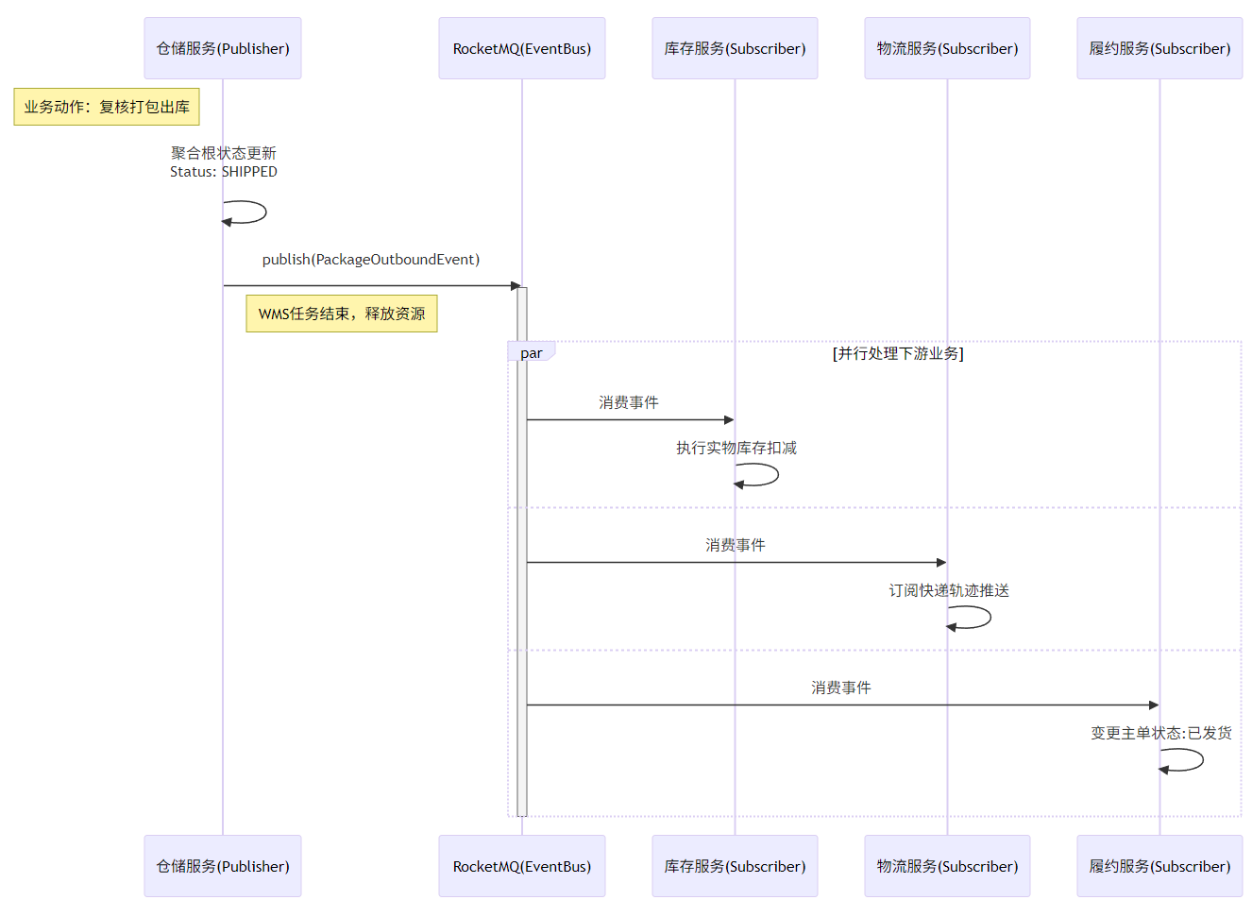

3.3 应用层设计
应用层通过提供应用服务来暴露系统的核心业务功能给表示层，是领域层和表示层之间的桥梁。它主要负责协调这两层之间的交互，确保外部的用户请求或系统调用能够正确地被领域层处理，并将处理结果转化为 DTO 返回给表示层。应用层本身不包含复杂的业务规则，而是关注于将用户请求转化为领域层可以理解的操作序列（即任务编排），负责将复杂的履约流程拆分成多个简单的步骤，并统筹事务管理、权限校验，最后调用领域层中的服务或聚合实体来执行这些步骤。
结合本供应链履约物流系统的四大核心上下文（OMS、ISC、WMS、物流网关），接下来对应用服务在核心履约流程中的协调机制进行详细分析。

3.3.1 订单履约相关应用服务
订单接入与路由调度的操作主要由 FulfillmentAppService 应用服务执行。当电商平台生成交易订单并推送到履约系统时，应用服务首先接收并校验这些 DTO 数据，将其转化为履约单实体 FulfillmentOrder 和明细 FulfillmentOrderDetail。在构建实体的过程中，应用服务会调用 OMS 模块内的智能寻源领域服务 RoutingDecisionDomainService 来完成最优发货仓的匹配与拆单逻辑。接下来，FulfillmentAppService 会调用相应的仓储库接口 FulfillmentOrderRepository 对创建的实体和值对象进行数据库持久化。在持久化过程中，应用服务会负责捕获数据验证失败或数据库连接等异常并进行回滚处理。持久化完成后，应用服务将创建并发布“履约单已接入”的领域事件（FulfillmentOrderCreated）。下游的库存中心监听到该事件后，将触发后续的库存预占操作。
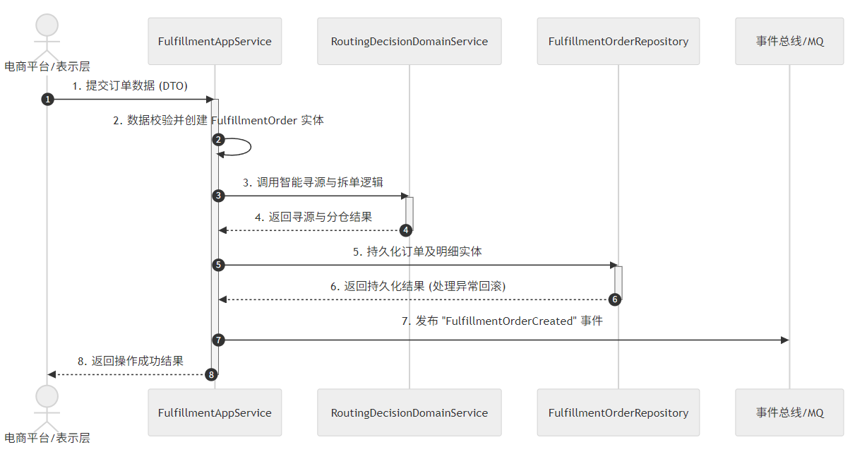

3.3.2 库存调度相关应用服务
库存的预占与扣减操作由应用服务 StockAppService 统一编排。当接收到 OMS 发布的订单接入事件后，StockAppService 会提取订单中的 SKU 与数量信息，并调用领域服务 StockAllocationDomainService 校验当前可用承诺库存（ATP）。在确认库存充足后，生成库存预占记录实体 StockLockRecord，并通过 StockRepository 仓储库执行持久化操作以软锁定库存。操作成功后，StockAppService 随之发布“库存已锁定”事件（InventoryLocked）。此时，OMS 的应用服务监听到此事件，便会将履约主单的状态更新为“已下发”，并向 WMS 推送出库指令。
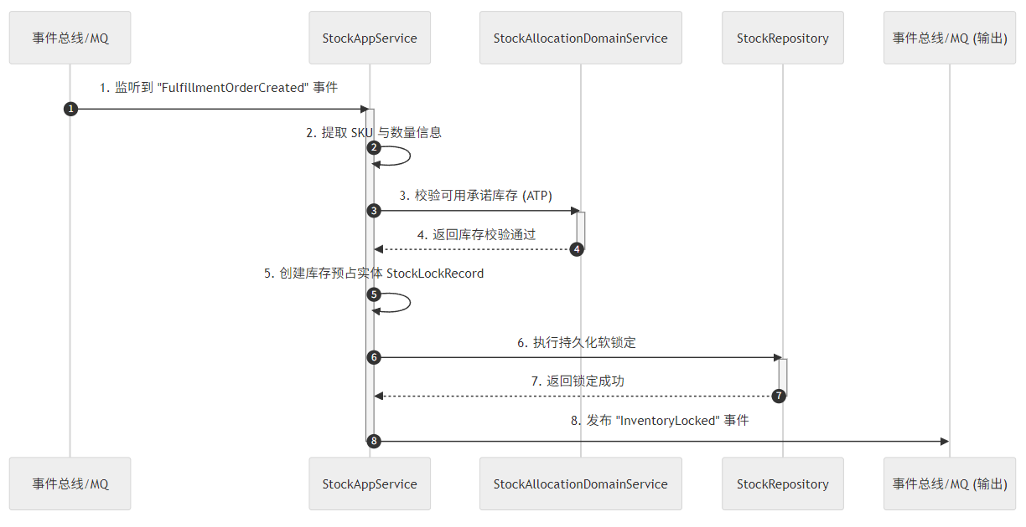

3.3.3 仓储出库相关应用服务
仓储内部的物理作业调度由 OutboundAppService 执行。当接收到 OMS 下发的履约指令后，OutboundAppService 根据数据创建具体的出库任务单实体 OutboundTask。为了提升拣货效率，应用服务会进一步调用波次生成领域服务 WaveGenerationDomainService，将多个出库任务单聚合成一个出库波次单 OutboundWave，并通过 OutboundRepository 持久化至数据库，随后下发给 PDA 手持终端。当现场作业人员完成拣货、复核、打包并与快递交接后，OutboundAppService 将处理终端提交的完工确认请求，完成状态更新，并创建发布“包裹已出库”领域事件（PackageOutbound）。此时，监听此事件的 StockAppService 将处理该事件，把先前的库存预占转化为物理实扣流水。
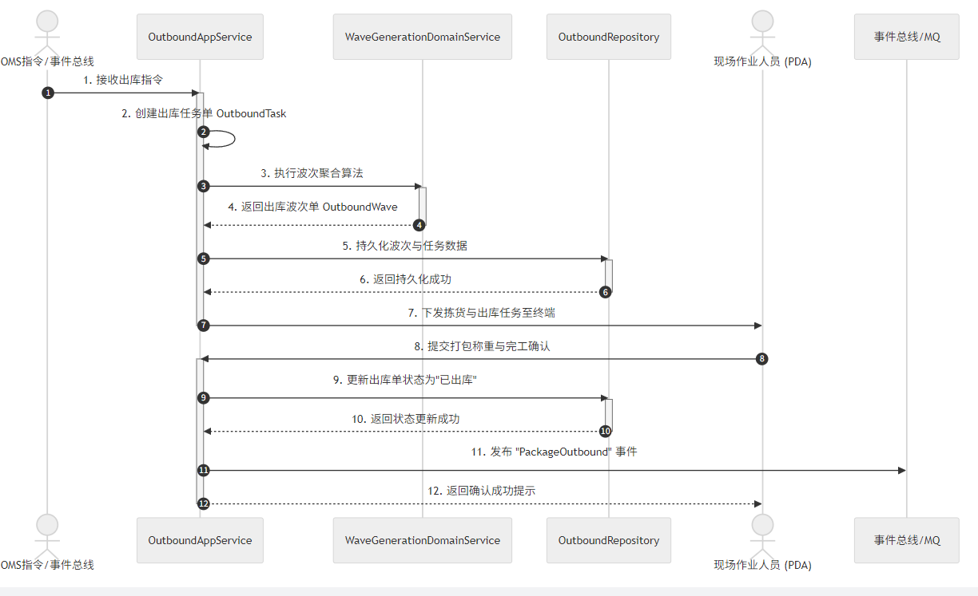

3.4 基础设施层与表示层设计

3.4.1 基础设施层设计
基础设施层不直接承载履约规则，而是为订单接入、库存预占、仓储出库和物流交接等主流程提供稳定的技术支撑。本系统将基础设施能力按照“数据持久化、缓存与并发控制、消息通信、外部系统适配、日志监控与安全控制”进行划分，使上层应用服务能够以统一接口访问底层资源，避免业务代码与具体技术组件过度耦合。
（1）数据持久化与仓储接口实现。OMS、ISC、WMS 和物流网关分别维护自身业务数据，基础设施层负责实现各领域模块定义的 Repository 接口。以 OMS 为例，FulfillmentOrderRepository 负责履约主单和履约明细的新增、状态更新与查询；ISC 中的 StockRepository 负责库存水位、预占记录和库存流水的持久化。数据访问采用 MyBatis 或 MyBatis-Plus 实现，业务层只依赖仓储接口，不直接编写 SQL 细节。
（2）缓存、分布式锁与高并发控制。库存预占是履约链路中最容易发生并发冲突的环节。系统在基础设施层引入 Redis 缓存热点库存数据，并通过分布式锁或基于版本号的乐观锁控制同一仓库、同一 SKU 的并发扣减。对于订单状态查询、物流轨迹查询等读多写少的场景，可将近期订单状态和运单轨迹缓存到 Redis 中，以降低数据库访问压力。
（3）消息队列与事件可靠投递。履约主流程跨越多个微服务，若全部采用同步调用，容易因单个服务超时导致链路阻塞。因此，系统通过消息队列传递“履约单已接入”“库存已锁定”“履约指令已下发”“包裹已出库”等关键事件。为避免消息发送成功但本地事务失败，基础设施层可采用本地消息表或事件发布表记录待发送事件，由定时任务或消息中继组件进行重试投递，从而提升跨服务协作的可靠性。
（4）外部系统适配。物流网关需要对接不同快递公司的电子面单、运费试算和轨迹回传接口。基础设施层将第三方物流接口封装为统一的适配器，例如 WaybillClient 和 LogisticsTraceClient。WMS 只需调用统一的面单申请接口即可完成运单创建，不需要感知不同物流公司的签名规则、字段差异和异常码格式。
（5）日志监控与安全控制。系统在基础设施层统一记录接口调用日志、库存变更日志、订单状态变更日志和异常堆栈，便于排查订单卡单、库存释放失败、物流面单获取失败等问题。对于外部接入接口，系统通过签名校验、时间戳校验、幂等键校验和访问权限控制防止重复请求、非法请求及越权操作。
表 3-4 基础设施层关键实现设计
基础设施能力 | 主要组件或实现 | 服务主流程作用
数据持久化 | MyBatis、Repository 实现、事务管理 | 保存履约主单、库存水位、出库任务、运单和轨迹等核心数据
缓存与并发控制 | Redis、分布式锁、乐观锁版本号 | 支撑库存预占、防止超卖，并提升订单和物流查询效率
消息通信 | 消息队列、本地消息表、失败重试机制 | 驱动订单、库存、仓储、物流模块异步协作
外部系统适配 | 物流公司 API 适配器、统一异常码转换 | 屏蔽电子面单、轨迹回传、运费试算等接口差异
监控与安全 | 操作日志、链路追踪、接口签名、幂等控制 | 保障链路可追踪、接口可审计、请求不可重复执行

3.4.2 表示层设计
表示层主要面向上游订单系统、运营人员、仓储作业人员和系统管理员提供访问入口。与原型界面相关的部分采用 Vue 进行开发，后端通过 RESTful API 暴露业务能力；对于上游系统推送订单、取消拦截、物流回传等自动化场景，则通过开放接口完成系统间交互。表示层不直接处理复杂履约规则，只负责参数校验、权限校验、DTO 转换和结果展示，核心业务仍由应用层和领域服务完成。
（1）上游系统接口。上游交易系统通过订单接入接口推送销售订单，通过取消拦截接口发起逆向请求。接口层需要校验订单号、商品明细、收件地址、请求签名和幂等键，避免重复下单或重复取消。校验通过后，Controller 将请求 DTO 转换为应用层命令对象，并调用 FulfillmentAppService 执行后续履约流程。
（2）运营管理界面。运营人员主要通过履约单查询、订单状态跟踪、库存占用查询和异常订单处理等页面掌握订单进度。界面展示时应围绕履约主流程组织信息，例如订单当前状态、分配仓库、库存预占结果、出库任务状态、运单号和物流节点，而不是展示与履约无关的冗余配置项。
（3）仓储作业界面。仓储作业人员主要使用波次管理、拣货任务、复核打包、称重出库和交接发货等页面。系统在页面上突出任务状态、商品明细、拣货数量、包裹信息和面单信息，辅助作业人员完成实物出库。复核打包页面通过条码扫描校验商品，出库交接页面通过包裹号或运单号完成发货确认。
（4）系统管理界面。系统管理员主要维护路由寻源规则、库存安全水位、物流承运商和接口权限。管理界面重点服务于履约规则配置与系统稳定运行，功能范围保持在订单履约、库存协同、仓储出库和物流交接等主流程之内。
通过上述划分，表示层能够将不同角色的操作边界清晰区分：上游系统负责自动推送和拦截请求，运营人员负责监控和异常处理，仓储作业人员负责出库执行，系统管理员负责基础规则维护。各类请求最终都被收敛到订单接入、库存预占、仓储出库、物流交接和逆向拦截这几条核心链路上。

3.5 数据库设计
数据库设计应服务于供应链履约的主流程，而不是泛化为完整的仓储或生产资料管理系统。因此，本系统将商品统一抽象为 SKU，将数据模型聚焦在“订单接入与分仓、库存预占与扣减、仓储出库、物流运单与轨迹、逆向拦截与异常记录”等核心环节，保证数据库结构与履约系统的核心业务边界保持一致。

3.5.1 核心实体关系设计
从业务流转角度看，履约主单是数据库设计的中心实体。一个履约主单包含多个商品明细，系统在完成路由寻源后会将订单分配到具体仓库，并在库存中心生成对应的库存预占记录。库存预占成功后，OMS 向 WMS 下发出库指令，WMS 根据订单或任务生成出库任务，并可将多个任务聚合为一个出库波次。仓库完成拣货、复核和打包后生成物理包裹，包裹与物流网关申请到的电子运单绑定。包裹出库后，物流轨迹会持续回传并更新履约主单状态。若用户在发货前发起取消订单，则系统会生成拦截记录，并根据当前订单、任务和包裹状态决定是否释放库存或中止出库。
核心实体之间的关系可概括为：履约主单与履约明细为一对多关系；SKU 库存与库存预占记录、库存流水为一对多关系；出库波次与出库任务为一对多关系；出库任务与任务明细为一对多关系；出库任务与包裹为一对多关系；包裹与运单为一对一关系；运单与物流轨迹为一对多关系；履约主单与拦截记录为一对多关系。该关系结构能够覆盖订单从接入到签收的正向履约链路，也能支撑取消拦截、库存释放和异常追踪等逆向处理。核心数据库 E-R 关系如图 3-7 所示。
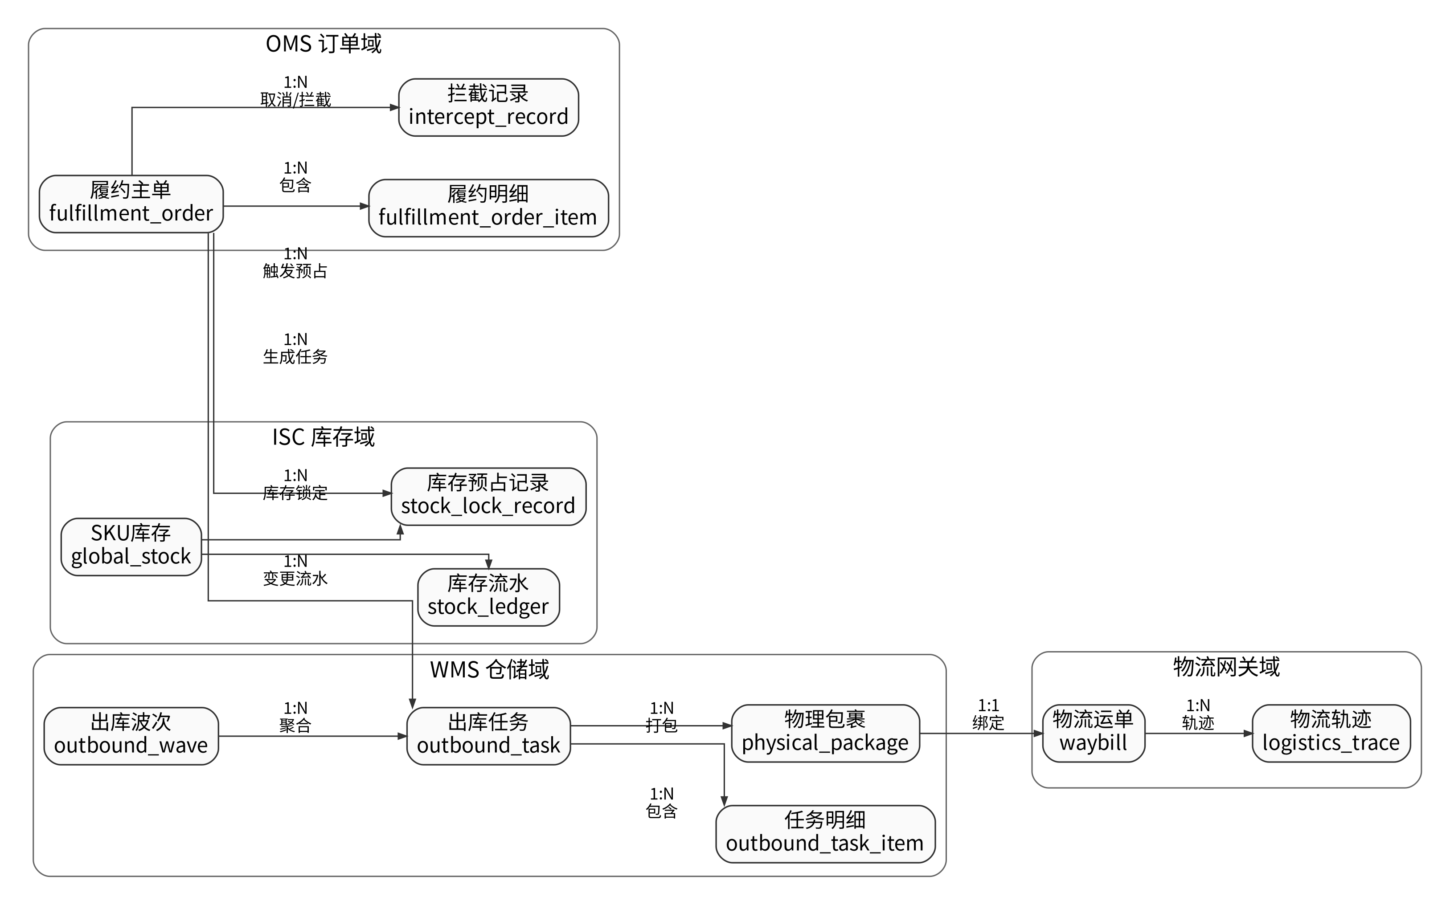
图 3-7 供应链履约系统核心数据库 E-R 图

3.5.2 主要数据表设计
根据上述实体关系，系统数据库主要围绕 OMS、ISC、WMS 和物流网关四类业务模块建表。为便于后续实现和维护，表结构命名保持业务语义清晰，关键字段围绕订单号、仓库编号、SKU 编号、任务号、包裹号和运单号展开。核心数据表设计如表 3-5 所示。
表 3-5 核心数据表设计
业务模块 | 数据表 | 关键字段 | 业务说明
OMS | fulfillment_order | order_id、order_no、source_order_no、receiver_info、warehouse_id、status、created_time | 保存履约主单，记录订单接入、分仓、下发、出库、签收和取消等状态
OMS | fulfillment_order_item | item_id、order_id、sku_id、sku_name、quantity、locked_quantity | 保存订单商品明细，用于库存预占、出库任务生成和异常核对
OMS | routing_rule | rule_id、rule_type、priority、warehouse_scope、enabled | 保存智能寻源规则，用于按地址、库存、成本和优先级选择发货仓
OMS | intercept_record | intercept_id、order_id、request_no、intercept_type、result、reason、created_time | 保存取消拦截和异常中止记录，便于追踪拦截结果及失败原因
ISC | global_stock | stock_id、warehouse_id、sku_id、available_qty、locked_qty、safety_qty、version | 保存各仓 SKU 可用库存、已预占库存和安全库存水位
ISC | stock_lock_record | lock_id、order_id、warehouse_id、sku_id、lock_qty、lock_status、expire_time | 保存库存预占记录，支持取消释放、超时释放和出库转实扣
ISC | stock_ledger | ledger_id、stock_id、change_type、change_qty、biz_no、created_time | 保存库存变更流水，用于库存对账、问题追踪和审计
WMS | outbound_wave | wave_id、warehouse_id、wave_no、wave_status、created_time | 保存出库波次信息，用于将多个出库任务聚合处理
WMS | outbound_task | task_id、order_id、wave_id、warehouse_id、task_status、assigned_user | 保存仓储出库任务，覆盖拣货、复核、打包和交接状态
WMS | outbound_task_item | task_item_id、task_id、sku_id、plan_qty、picked_qty、checked_qty | 保存出库任务明细，用于拣货和复核数量校验
WMS | physical_package | package_id、task_id、package_no、weight、package_status、waybill_id | 保存包裹信息，关联出库任务和物流运单
物流网关 | waybill | waybill_id、package_id、carrier_code、waybill_no、freight、waybill_status | 保存电子面单和承运商信息，支撑物流交接和轨迹查询
物流网关 | logistics_trace | trace_id、waybill_id、trace_status、trace_desc、trace_time | 保存物流轨迹节点，如揽收、中转、派送和签收
公共支撑 | domain_event_outbox | event_id、biz_type、biz_id、event_type、payload、send_status、retry_count | 保存待发布领域事件，保证本地事务与消息投递的一致性

3.5.3 关键约束与索引设计
为保证履约数据的准确性，数据库需要在主键、唯一约束、外键关联和状态字段上进行必要控制。履约主单表中的 order_no 应设置唯一索引，用于防止同一履约单被重复创建；上游订单号 source_order_no 可结合来源系统编码建立联合唯一索引，用于支撑幂等接入。库存表 global_stock 应对 warehouse_id 与 sku_id 建立联合唯一索引，确保同一仓库、同一 SKU 只有一条库存水位记录。库存预占记录需要以 order_id、warehouse_id、sku_id 为主要查询条件建立组合索引，以提升库存释放和出库转实扣的处理效率。
在仓储作业环节，outbound_task 应针对 order_id、warehouse_id 和 task_status 建立索引，以便快速查询某一订单的出库任务或某一仓库下待处理任务。physical_package 表需要对 package_no 建立唯一索引，waybill 表需要对 waybill_no 建立唯一索引，防止包裹和运单重复绑定。logistics_trace 表可以按照 waybill_id 与 trace_time 建立组合索引，以便按时间顺序展示物流轨迹。intercept_record 表需针对 order_id 和 request_no 建立索引，其中 request_no 用于保证同一拦截请求不会被重复执行。
此外，库存扣减相关表需要保留 version、created_time、updated_time 等通用字段。version 字段用于乐观锁控制，避免并发预占时出现库存重复扣减；created_time 和 updated_time 用于记录业务发生时间，便于后续对账、审计和异常排查。对于状态字段，应统一采用枚举值进行约束，例如履约单状态可包括待调度、已预占、已下发、出库中、已出库、已签收、已取消等；出库任务状态可包括待拣货、拣货中、待复核、已打包、已交接、已中止等。通过统一状态定义，可以减少不同模块之间对同一业务状态理解不一致的问题。
综上，3.5 节的数据库设计以供应链履约主流程为边界，既覆盖订单、库存、仓储和物流之间的核心数据流转，也为高并发库存控制、异步事件投递和逆向拦截处理提供了数据基础。

第四章 系统实现与测试
本章在前文需求分析和系统设计的基础上，对基于微服务的供应链履约物流系统的实现过程与测试结果进行说明。系统实现部分重点围绕供应链履约主流程展开，主要包括订单接入、路由寻源、库存预占、出库波次、复核打包、物流运单、轨迹同步和订单取消拦截等功能。与系统设计章节相比，本章更侧重说明各功能在系统中的落地方式、前端界面呈现以及测试验证结果。
考虑到系统运行界面能够更直观地反映功能实现效果，本章将前端界面截图集中放在“系统运行界面展示”小节中进行展示。原先覆盖整个履约链路的大流程图占位已调整为具体业务页面截图占位，后续只需根据实际运行系统分别截取对应页面并替换占位框即可。
4.1 开发环境与配置
本系统采用前后端分离的方式进行开发。后端以 Spring Boot 为基础构建微服务应用，按照订单管理、全局库存、仓储作业和物流网关等业务边界划分服务模块；前端采用 Vue 技术实现运营管理和仓储作业页面；数据层使用 MySQL 保存履约主单、库存流水、出库任务和物流轨迹等核心数据，并结合 Redis 与消息队列完成缓存、并发控制和异步事件传递。系统主要开发环境如表 4-1 所示。
表 4-1 系统开发环境配置表
类别 | 工具或技术 | 版本或说明 | 主要用途
操作系统 | Windows / Linux | 开发与部署环境 | 提供系统运行基础环境
开发工具 | IntelliJ IDEA | 后端开发工具 | 编写和调试 Java 服务代码
前端工具 | Visual Studio Code | 前端开发工具 | 编写 Vue 页面和接口调用逻辑
后端框架 | Spring Boot | 2.x 版本 | 构建订单、库存、仓储和物流服务
数据库 | MySQL | 8.0 | 存储业务主数据和状态流转数据
缓存组件 | Redis | 6.x | 实现缓存、幂等控制和库存并发控制
消息队列 | RabbitMQ | 3.x | 传递领域事件和异步业务消息
前端框架 | Vue | 2.x / 3.x | 实现系统运行界面和数据展示
接口测试 | Postman | 通用版本 | 验证后端接口功能和返回结果
在工程结构上，各微服务均按照表示层、应用层、领域层和基础设施层进行组织。表示层主要接收前端或外部系统请求，应用层负责编排业务流程，领域层承载履约订单、库存预占、出库任务和物流运单等业务模型，基础设施层则负责数据库访问、缓存访问、消息发送以及第三方物流接口适配。通过这种结构划分，系统能够在保持业务逻辑清晰的同时降低不同模块之间的耦合度。
4.2 系统核心功能实现
4.2.1 订单接入与履约主单生成实现
订单接入是供应链履约流程的起点。上游订单系统通过接口向 OMS 推送销售订单后，系统首先对订单编号、收件人信息、商品明细、下单时间和来源平台等字段进行校验。校验通过后，应用服务将外部订单 DTO 转换为系统内部的履约主单和履约明细对象，并写入履约订单表和订单明细表。为避免重复推送导致重复建单，系统在订单接入环节增加订单编号唯一约束和接口幂等控制，当同一订单再次提交时，系统返回已有处理结果而不重复生成履约主单。
履约主单生成后，订单初始状态设置为“待调度”。该状态表示订单已经进入履约中心，但尚未完成仓库选择和库存预占。OMS 会根据订单状态驱动后续路由寻源流程，并记录订单状态流转日志，便于运营人员在订单详情界面中追踪订单处理过程。
4.2.2 智能路由与库存预占实现
智能路由主要用于为订单选择合适的发货仓库。系统根据收件地址、仓库服务范围、SKU 可用库存、安全库存水位和物流配送规则等因素进行综合判断。对于满足发货条件的仓库，系统按照库存充足度、配送距离和运输成本等指标计算候选方案，并选择最优仓库作为订单的发货仓。当单一仓库无法满足订单中所有商品的库存需求时，系统可根据规则生成拆单结果，分别调度到不同仓库处理。
库存预占由 ISC 负责完成。OMS 计算得到发货仓库后，将订单 SKU 和数量发送至库存中心。库存中心先读取目标仓库下的实际库存、冻结库存和安全库存，再计算可承诺库存。为了防止高并发场景下出现超卖问题，系统在预占过程中结合 Redis 锁和数据库库存流水进行控制。预占成功后，库存冻结数量增加，并生成库存预占记录；预占失败时，订单被标记为异常待处理，由运营人员进行人工处理。
4.2.3 出库波次与仓储作业实现
当订单完成库存预占并下发到 WMS 后，仓储系统根据订单商品、仓库库区和拣货路径生成出库任务。为了提升仓库作业效率，系统会将多个待出库任务合并为出库波次，使仓储人员能够按照波次进行集中拣货。波次生成后，系统将任务状态更新为“待拣货”，并在前端页面中展示波次编号、任务数量、拣货状态和创建时间等信息。
仓储人员完成拣货后进入复核打包环节。复核时系统要求扫描商品条码并核对商品数量，避免错发和漏发。复核通过后，系统生成物理包裹信息，并调用物流网关申请电子面单。包裹完成称重、贴单和交接扫描后，WMS 将出库任务状态更新为“已出库”，同时发布包裹出库事件，通知库存中心将预占库存转为实际扣减。
4.2.4 物流运单与轨迹同步实现
物流网关用于屏蔽不同第三方物流平台之间的接口差异。WMS 在打包阶段向物流网关提交包裹重量、收件地址和承运商信息后，物流网关根据统一接口格式调用对应物流公司的开放平台，获取运单号和电子面单数据，并将结果返回给仓储系统。通过这种方式，WMS 不需要直接适配多个物流公司接口，降低了系统维护成本。
包裹发出后，系统通过物流接口回调或定时查询方式同步物流轨迹。每一次轨迹变化都会写入物流轨迹表，并同步更新运单当前状态。运营人员可以在物流轨迹页面查看包裹的揽收、中转、派送和签收等节点，从而掌握订单配送进度。
4.2.5 订单取消与逆向拦截实现
订单取消与逆向拦截用于处理用户取消订单或业务异常中止的场景。OMS 接收到取消请求后，会先查询订单当前状态，并根据状态判断是否具备拦截条件。对于尚未下发仓库的订单，系统可以直接取消履约主单并释放库存；对于已经下发到 WMS 但尚未完成打包交接的订单，OMS 会向 WMS 发送拦截指令，由仓储系统判断现场作业进度后返回拦截结果。
若 WMS 反馈拦截成功，OMS 将订单状态更新为“已取消”，并通知 ISC 释放库存预占；若包裹已经完成打包或已交接物流公司，系统将拦截结果记录为失败，并保持原有出库流程继续执行，后续由售后退货流程处理。为了便于问题追踪，系统会记录每一次拦截请求的发起时间、订单状态、处理结果和失败原因。
4.3 系统运行界面展示
本节用于展示系统主要运行界面。由于系统实现章节通常应体现真实页面运行效果，因此本节预留的图片均为前端界面截图位置。后续截图时，可以按照“登录与首页、订单管理、订单详情、库存管理、出库作业、物流轨迹、订单拦截”的顺序插入，保证图片与供应链履约主流程保持一致。
4.3.1 登录与系统首页界面
登录界面用于完成用户身份认证。用户输入账号和密码后，系统根据用户角色加载对应菜单，保证运营人员、仓储人员和系统管理员进入不同的功能范围。
【此处插入图 4-1：系统登录界面截图】
建议截图内容：登录表单、用户名和密码输入框、登录按钮，以及登录成功后的角色权限校验提示。
图 4-1 系统登录界面截图
系统首页或履约看板用于展示订单履约的总体运行情况。该页面可以展示今日订单量、待调度订单数、库存预警数量、待出库任务数和物流异常数量等指标，便于运营人员快速掌握系统运行状态。
【此处插入图 4-2：系统首页或履约看板界面截图】
建议截图内容：订单数量统计、待处理任务、库存预警、出库任务和物流状态概览。
图 4-2 系统首页或履约看板界面截图
4.3.2 履约订单管理界面
履约订单列表界面用于展示系统接收的订单数据。运营人员可以通过订单编号、订单状态、发货仓库、下单时间和物流状态等条件进行筛选，从而快速定位需要处理的订单。
【此处插入图 4-3：履约订单列表界面截图】
建议截图内容：订单编号、订单状态、发货仓库、库存预占状态、物流状态、查询条件和操作按钮。
图 4-3 履约订单列表界面截图
订单详情界面用于展示单笔订单在履约链路中的完整信息，包括履约主单、商品明细、收件人信息、库存预占记录、出库任务和物流轨迹等内容。该页面能够帮助运营人员查看订单状态变化并分析异常原因。
【此处插入图 4-4：履约订单详情界面截图】
建议截图内容：订单基础信息、商品 SKU 明细、收件人信息、履约状态流转和相关操作记录。
图 4-4 履约订单详情界面截图
4.3.3 库存预占与库存流水界面
库存管理界面主要展示各仓库 SKU 的实际库存、冻结库存、可用库存和安全库存水位。系统支持查看库存预占记录和库存流水，便于运营人员分析库存变化原因，发现库存不足或异常扣减问题。
【此处插入图 4-5：库存水位与预占记录界面截图】
建议截图内容：仓库、SKU、实际库存、冻结库存、可用库存、安全库存、预占流水和释放记录。
图 4-5 库存水位与预占记录界面截图
4.3.4 出库波次与仓储作业界面
出库波次界面面向仓储作业人员，主要展示波次编号、任务数量、拣货状态、复核状态和出库状态。仓储人员可以根据波次进行批量拣货，并在任务完成后提交作业结果。
【此处插入图 4-6：出库波次管理界面截图】
建议截图内容：波次编号、任务数量、拣货状态、复核状态、出库状态和波次生成时间。
图 4-6 出库波次管理界面截图
复核打包界面用于完成商品复核、包裹生成和发货确认。工作人员通过扫描商品条码核对商品数量，复核通过后系统生成包裹并申请电子面单，最终完成称重、贴单和交接发货。
【此处插入图 4-7：出库任务复核打包界面截图】
建议截图内容：拣货任务明细、商品扫码校验、包裹信息、电子面单、称重结果和发货确认按钮。
图 4-7 出库任务复核打包界面截图
4.3.5 物流轨迹与订单拦截界面
物流运单界面用于展示包裹编号、承运商、运单号、物流状态和最新轨迹节点。系统通过物流网关同步轨迹后，可以在该页面中直观展示包裹运输进度。
【此处插入图 4-8：物流运单与轨迹查询界面截图】
建议截图内容：运单号、承运商、物流状态、揽收、中转、派送和签收等轨迹节点。
图 4-8 物流运单与轨迹查询界面截图
订单拦截界面用于处理用户取消订单和异常中止请求。运营人员可以查看拦截请求的处理状态、当前订单状态、WMS 反馈结果和库存释放情况。
【此处插入图 4-9：订单取消拦截处理界面截图】
建议截图内容：拦截申请记录、订单当前状态、WMS 反馈结果、库存释放状态和处理结果。
图 4-9 订单取消拦截处理界面截图
4.4 系统测试
4.4.1 测试环境与测试方法
系统测试主要围绕供应链履约主流程进行，包括功能测试、接口测试、数据一致性测试和异常流程测试。测试过程中先通过前端页面模拟运营人员和仓储人员的操作，再通过接口测试工具验证后端接口返回结果，并结合数据库记录检查订单状态、库存预占、出库任务和物流轨迹是否保持一致。测试环境与开发环境基本一致，数据库、缓存和消息队列均保持正常运行。
4.4.2 功能测试
功能测试用于验证系统各业务模块是否能够按照需求完成对应操作。测试重点覆盖订单接入、路由分仓、库存预占、出库波次、复核打包、物流发货和订单拦截等核心功能。测试结果如表 4-2 所示。
表 4-2 系统功能测试结果表
序号 | 测试模块 | 测试内容 | 预期结果 | 测试结果
1 | 登录认证 | 输入正确账号密码登录系统 | 登录成功并进入对应角色首页 | 正常
2 | 订单接入 | 提交完整销售订单数据 | 生成履约主单和订单明细 | 正常
3 | 路由寻源 | 根据收货地址和库存选择发货仓 | 返回合理的发货仓库结果 | 正常
4 | 库存预占 | 对订单 SKU 执行库存预占 | 生成预占记录并冻结库存 | 正常
5 | 出库波次 | 将待出库任务生成波次 | 生成波次并关联出库任务 | 正常
6 | 复核打包 | 扫描商品条码并生成包裹 | 复核通过后生成包裹信息 | 正常
7 | 物流发货 | 申请物流运单并确认发货 | 生成运单号并更新发货状态 | 正常
8 | 轨迹查询 | 同步并查询物流轨迹节点 | 页面展示最新物流轨迹 | 正常
9 | 订单拦截 | 对未出库订单发起取消请求 | 拦截成功并释放库存 | 正常
10 | 权限控制 | 不同角色访问各自页面 | 菜单和操作权限符合角色范围 | 正常
4.4.3 接口测试
接口测试用于验证前后端交互和服务间调用是否稳定。测试时通过接口测试工具构造请求参数，检查接口响应状态码、返回数据结构和数据库写入结果。核心接口测试结果如表 4-3 所示。
表 4-3 核心接口测试结果表
序号 | 接口名称 | 请求方式 | 测试内容 | 测试结果
1 | 用户登录接口 | POST | 校验账号密码并返回登录结果 | 正常
2 | 订单接入接口 | POST | 接收上游订单并生成履约主单 | 正常
3 | 订单查询接口 | GET | 按条件查询履约订单列表 | 正常
4 | 库存预占接口 | POST | 根据订单明细锁定库存 | 正常
5 | 库存流水接口 | GET | 查询 SKU 库存变更记录 | 正常
6 | 波次生成接口 | POST | 生成出库波次并关联任务 | 正常
7 | 出库确认接口 | POST | 确认包裹完成出库发货 | 正常
8 | 运单申请接口 | POST | 申请物流运单和电子面单 | 正常
9 | 轨迹同步接口 | POST | 接收或更新物流轨迹节点 | 正常
10 | 订单拦截接口 | POST | 提交取消请求并返回拦截结果 | 正常
4.4.4 数据一致性与异常流程测试
数据一致性测试主要关注订单状态、库存数量、出库任务状态和物流轨迹是否能够在不同模块之间保持一致。异常流程测试则用于验证重复订单、库存不足、物流接口异常和取消订单等场景下系统是否能够正确处理。测试结果如表 4-4 所示。
表 4-4 数据一致性与异常流程测试结果表
序号 | 测试场景 | 测试内容 | 预期结果 | 测试结果
1 | 重复订单提交 | 重复推送相同订单编号 | 系统不重复生成履约主单 | 正常
2 | 库存不足 | 提交超过可用库存的订单 | 系统返回库存不足并标记异常 | 正常
3 | 库存释放 | 取消未出库订单 | 释放预占库存并记录流水 | 正常
4 | 出库扣减 | 订单完成出库确认 | 预占库存转为实际扣减 | 正常
5 | 物流接口异常 | 模拟物流接口超时 | 系统记录异常并支持重试 | 正常
6 | 消息重复消费 | 重复接收库存锁定事件 | 系统通过幂等控制避免重复处理 | 正常
7 | 拦截失败 | 对已发货订单发起取消请求 | 系统返回拦截失败并保留原流程 | 正常
8 | 轨迹更新 | 多次同步物流轨迹节点 | 轨迹按时间顺序保存并展示 | 正常
4.4.5 测试结果分析
从测试结果可以看出，系统各项核心功能均能够正常运行。订单接入后可以完成路由寻源、库存预占、仓储出库、物流发货和轨迹同步，逆向拦截流程也能够根据订单状态做出正确处理。数据库中的履约主单状态、库存预占记录、库存流水、出库任务和物流轨迹能够保持一致，说明系统实现基本满足供应链履约物流系统的业务需求。
同时，测试结果表明系统在重复提交、库存不足、物流接口异常和订单取消等场景下具备一定的异常处理能力。虽然本系统仍属于毕业设计实现范围，测试数据规模与真实生产环境存在差距，但从功能完整性和业务流程闭环角度看，系统已经能够支撑供应链履约主流程的基本运行。

第五章 总结与展望

5.1 工作总结
本文围绕供应链履约物流场景，完成了一套基于微服务架构的履约系统设计与实现工作。系统以电商订单履约为主线，将订单接入、路由寻源、库存预占、仓储出库、物流发货、轨迹同步和逆向拦截等环节串联起来，形成了较为完整的供应链履约业务闭环。通过对业务流程和角色需求进行分析，明确了上游订单系统、运营人员、仓储作业人员和系统管理人员的功能边界，为系统功能划分和模块设计奠定了基础。
在系统设计方面，本文按照微服务思想将系统划分为订单管理中心、全局库存中心、仓储管理系统和物流网关等核心模块，并在各模块内部采用表示层、应用层、领域层和基础设施层的分层结构。系统设计过程中借鉴领域驱动设计思想，对履约主单、库存预占记录、出库任务、物理包裹、物流运单和物流轨迹等核心对象进行了建模，同时设计了智能寻源、库存分配、波次生成和承运商选择等领域服务。通过领域事件和消息队列机制，系统能够在订单、库存、仓储和物流模块之间实现异步协作，降低服务间耦合度。
在系统实现方面，本文基于 Spring Boot 和微服务相关组件实现后端业务逻辑，基于 Vue 实现前端管理界面，并使用 MySQL、Redis 和消息队列支撑数据存储、并发控制和异步事件传递。系统实现重点聚焦供应链履约主流程，完成了订单接入、库存预占、出库波次、复核打包、物流运单、轨迹同步和订单取消拦截等功能。通过功能测试、接口测试以及数据一致性和异常流程测试可以看出，系统核心功能均能正常运行，基本达到了设计目标。
总体来看，本文完成了从需求分析、总体设计、数据库设计到功能实现与测试的完整过程。系统结构较为清晰，业务模块边界明确，能够体现微服务架构在供应链履约场景中的应用价值，也为后续功能扩展和性能优化提供了基础。

5.2 展望
由于时间和开发条件有限，本文实现的系统仍然存在一定不足，后续可以从以下几个方面继续改进。
第一，进一步优化智能路由与分仓策略。当前系统主要依据地址、库存和基础物流规则完成仓库选择，后续可以引入更细粒度的时效预测、仓库负载、运费模型和历史履约数据，使路由决策更加准确。对于多仓拆单、同城即时配送和跨区域调拨等复杂场景，也可以设计更加灵活的策略配置方式。
第二，提升库存一致性和高并发处理能力。本文系统已通过预占记录、库存流水、幂等控制和锁机制降低库存超卖风险，但在真实生产环境中还需要面对更高并发量和更复杂的异常情况。后续可以进一步完善本地消息表、事务消息、补偿任务和库存对账机制，提高分布式场景下数据最终一致性的保障能力。
第三，完善系统可观测性和运维能力。履约链路跨越多个服务和多个状态节点，一旦出现订单卡单、库存释放失败或物流接口异常，需要快速定位问题。后续可以接入链路追踪、指标监控和告警平台，对订单流转时间、库存预占耗时、消息积压情况、物流接口失败率等指标进行监控，从而提升系统运维效率。
第四，扩展前端交互和移动端作业能力。当前系统界面主要面向运营管理和基础仓储作业，后续可以进一步完善仓储 PDA 或移动端页面，支持批量扫码、异常上报、拍照留痕和任务提醒等功能。同时，可以增强数据看板能力，对订单履约进度、仓库出库效率、库存占用情况和物流签收情况进行可视化展示。
综上，基于微服务的供应链履约物流系统仍具有较大的扩展空间。随着业务规模扩大和技术条件完善，系统可以继续向智能化路由、精细化库存管理、全链路可观测和自动化仓储协同方向演进，从而更好地支撑企业供应链履约效率提升。

参考文献
[1] Newman S. Building Microservices: Designing Fine-Grained Systems[M]. 2nd ed. Sebastopol: O'Reilly Media, 2021.
[2] Richardson C. Microservices Patterns[M]. Shelter Island: Manning Publications, 2018.
[3] Evans E. Domain-Driven Design: Tackling Complexity in the Heart of Software[M]. Boston: Addison-Wesley, 2003.
[4] Vernon V. Implementing Domain-Driven Design[M]. Boston: Addison-Wesley, 2013.
[5] Kleppmann M. Designing Data-Intensive Applications[M]. Sebastopol: O'Reilly Media, 2017.
[6] Hohpe G, Woolf B. Enterprise Integration Patterns[M]. Boston: Addison-Wesley, 2003.
[7] Walls C. Spring in Action[M]. 6th ed. Shelter Island: Manning Publications, 2022.
[8] 汪云飞. Java EE开发的颠覆者：Spring Boot实战[M]. 北京：电子工业出版社，2016.
[9] 周志明. 深入理解Java虚拟机：JVM高级特性与最佳实践[M]. 第3版. 北京：机械工业出版社，2019.
[10] 刘伟. 设计模式[M]. 北京：清华大学出版社，2011.
[11] Oracle Corporation. MySQL 8.0 Reference Manual[EB/OL].
[12] Redis Ltd. Redis Documentation[EB/OL].
[13] RabbitMQ Team. RabbitMQ Documentation[EB/OL].
[14] Vue.js Team. Vue.js Documentation[EB/OL].
[15] Spring. Spring Boot Reference Documentation[EB/OL].

致 谢
在本论文完成之际，首先感谢指导教师在论文选题、系统设计和论文修改过程中给予的耐心指导和帮助。老师严谨的治学态度和认真负责的工作作风使我受益匪浅。感谢学院在学习和实践环境方面提供的支持，也感谢同学们在系统开发、测试和资料整理过程中给予的建议与帮助。最后，感谢家人在学习期间给予的理解和鼓励。今后我将继续保持认真学习和持续实践的态度，不断提升专业能力。

